i

TRƯỜNG ĐẠI HỌC MỞ THÀNH PHỐ HỒ CHÍ MINH

**KHOA CÔNG NGHỆ THÔNG TIN**

---🙡 🕮 🙣---



**LẬP TRÌNH CỞ SỞ DỮ LIỆU**

**Đề tài**

**QUẢN LÝ CỬA HÀNG THÚ CƯNG**

**NHÓM THỰC HIỆN:**

**Lê Thị Thùy Linh - 1851050079**

**Nguyễn Thị Diễm My - 1851050091**

**TP.Hồ Chí Minh – Năm 2022**

**PHÂN CÔNG CÔNG VIỆC**

|  |  |  |
| --- | --- | --- |
| **HỌ VỀ TÊN** | **CÁC CÔNG VIỆC THỰC HIỆN** | **ĐÁNH GIÁ** |
| Lê Thị Thùy Linh | Tạo CSDL, đăng nhập, quản lý nhân viên, quản lý hàng hóa, thống kê doanh thu, thống kê chi phí |  |
| Nguyễn Thị Diễm My | Giao diện, quản lý khách hàng, danh sách đơn hàng của khách, chi tiết đơn hàng , viết báo cáo |  |

**MỤC LỤC**

CHƯƠNG 1: GIỚI THIỆU ĐỀ TÀI 6

**I.** **Lý do chọn đề tài:** 6

**II.** **Mô tả đề tài:** 6

CHƯƠNG 2: MÔ TẢ CHỨC NĂNG VÀ HÌNH MINH HỌA 8

**I.** **Danh mục các Form chức năng:** 8

**II.** **Chi tiết các Form chức năng:** 8

**1.** **Form Đăng Nhập:** 8

**2.** **Form Menu:** 8

**3.** **Form Quản Lý Hàng Hóa:** 9

**4.** **Form Quản Lý Nhân Viên:** 10

**5.** **Form Quản Lý Khách Hàng:** 11

**6.** **Form Danh Sách Đơn Hàng Của Khách Hàng:** 12

**7.** **Form Chi Tiết Đơn Hàng:** 12

**8.** **Form Thống Kê:** 13

**9.** **Form Thống Kế Doanh Thu Hàng Hóa:** 13

**10.** **Form Thống Kê Tổng Chí Phí:** 14

CHƯƠNG 3: KẾT LUẬN 15

# CHƯƠNG 1: GIỚI THIỆU ĐỀ TÀI

1. **Lý do chọn đề tài:**

Với mong muốn hỗ trợ các cửa hàng bán phụ kiện thứ cưng thuận tiện hơn trong việc quản lý, nhóm chúng em quyết định thực hiện đề tài “Quản lý cửa hàng thú cưng”.

1. **Mô tả đề tài:**

Chương trình được viết bằng mô hình 3 lớp nhằm quản lý tốt hơn các dữ liệu, thông tin về nhân viên, khách hàng, hàng hóa, đơn hàng...

Chương trình sẽ bao gồm các chức năng chính là: đăng nhập, menu, quản lý hàng hóa, quản lý nhân viên, quản lý khách hàng, thống kê. Chức năng cụ thể từng form như sau:

* **Đăng nhập:**

Chỉ có nhân viên của cửa hàng mới có tài khoản đăng nhập vào hệ thống. Khi nhân viên đăng nhập vào hệ thống sẽ được chuyển tới form menu. Với thành viên là quản lý khi đăng nhập sẽ được toàn quyền truy cập tất cả các form. Đăng nhập sẽ gồm có nhập tên tài khoản và mật khẩu

* **Menu quản lý:**

Menu quản lý có 4 mục chính là: hàng hóa, nhân viên, thống kế và khách hàng. Tùy vào sự lựa chọn sẽ đưa tới trang tương ứng.

* **Quản lý hàng hóa:**

Quản lý hàng hóa sẽ có các chức năng chính như sau:

* hiển thị danh sách hàng hóa
* thông tin chi tiết
* tìm kiếm theo mã hàng hóa, mã loại hàng hóa, mã nhà cung cấp
* thêm hàng hóa
* xóa hàng hóa
* cập nhật hàng hóa
* **Quản lý nhân viên:**

Quản lý nhân viên sẽ có các chức năng chính như sau:

* hiển thị danh sách nhân viên
* thông tin chi tiết
* tìm kiếm theo mã nhân hóa, mã loại nhân viên, số điện thoại, chứng minh nhân dân, tên tài khoản
* thêm nhân viên
* xóa nhân viên
* cập nhật nhân viên
* **Quản lý khách hàng:**

Quản lý khách hàng sẽ có các chức năng chính như sau:

* hiển thị danh sách khách hàng
* tìm kiếm theo mã khách hàng, số điện thoại
* thêm khách hàng
* xóa khách hàng
* sửa khách hàng
* xem danh sách các đơn hàng của khách hàng
* xem chi tiết đơn hàng đó
* **Thông kê:**

Thống kê có 2 chức năng chính:

* Thống kê doanh thu hàng hóa
* Thống kê tổng chi phí

# CHƯƠNG 2: MÔ TẢ CHỨC NĂNG VÀ HÌNH MINH HỌA

1. **Danh mục các Form chức năng:**

|  |  |
| --- | --- |
| Tên form | Chức năng chi tiết |
| Đăng nhập | Đăng nhập |
| Menu | Các mục chức năng |
| Quản lý hàng hóa | Hiển thị danh sách hàng hóa & 1 số tác vụ |
| Quản lý nhân viên | Hiển thị danh sách nhân viên & 1 số tác vụ |
| Quản lý khách hàng | Hiển thị danh sách khách hàng & 1 số tác vụ |
| Danh sách đơn hàng của 1 khách hàng | Hiển thị danh sách đơn hàng của 1 khách hàng |
| Chi tiết 1 đơn hàng | Hiển thị danh sách hàng hóa của 1 đơn hàng |
| Thống kê | Chọn thời gian thống kê |
| Thống kê doanh thu hàng hóa | Chi tiết doanh thu |
| Thống kế tổng chí phí | Chi tiết chi phí |

1. **Chi tiết các Form chức năng:**
2. **Form Đăng Nhập:**

Có chức năng kiểm tra người dùng đăng nhập vào hệ thống.

Nếu nhập đúng tài khoản và mật khẩu nhân viên quản lý -> chuyển sang form menu

Nếu nhập sai tên tài khoản -> hiển thị thông báo “Sai tên tài khoản!!”

Nếu nhập sai tên mật khẩu hoặc không nhập -> hiển thị thông báo “Sai mật khẩu!!”

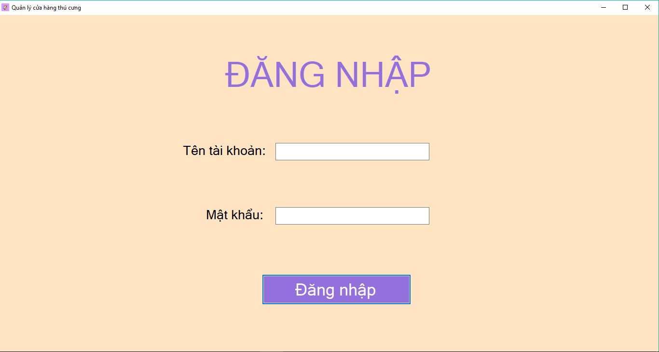

1. **Form Menu:**

Người dùng sẽ lựa chọn chức năng muốn truy cập để chuyển sang trang tương ứng

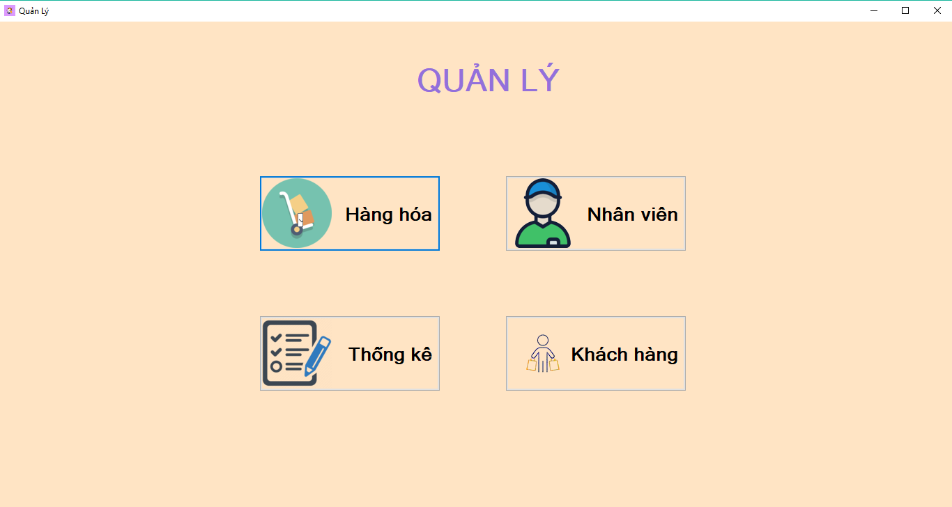

1. **Form Quản Lý Hàng Hóa:**

* Tìm kiếm hàng hóa theo: Mã hàng hóa, mã loại hàng hóa, mã nhà cung cấp -> trả về kết quả phù hợp ở datagridview
* Click vào 1 hàng hóa sẽ đổ dữ liệu về hàng hóa đó lên chi tiết hàng hóa
* Thêm: chọn Thêm để thêm 1 hàng hóa vào danh sách: trước đó điền đủ thông tin hàng hóa -> “Thêm hàng hóa thành công!!”. Nếu điền thiếu Tên hàng hóa/Giá niêm yết/Giá nhập -> Hiển thị thông báo nhắc nhở
* Xóa: chọn hàng hóa để xóa -> xóa thành công sẽ hiển thị “Xóa hàng hóa thành công!!”. Đối với một số hàng hóa mặc định của shop sẽ không thể xóa -> “Xóa hàng hóa thất bại!!”
* Cập nhật: click chọn hàng hóa để hiển thị thông tin lên chi tiết hàng hóa, chỉnh sửa rồi chọn Cập nhật –> “Cập nhật hàng hóa thành công!!”. Nếu để trống Tên hàng hóa/ Thương hiệu/Số lượng trong kho/Giá niêm yết/ Giá nhập -> Hiển thị thông báo nhắc nhở

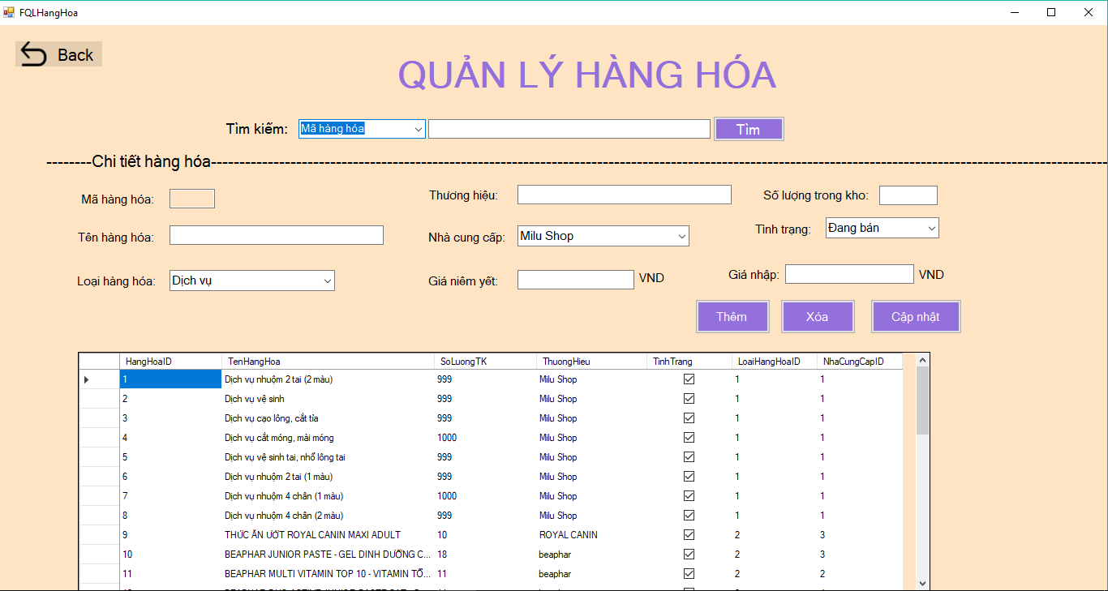

1. **Form Quản Lý Nhân Viên:**

* Tìm kiếm nhân viên theo: Mã nhân viên, mã loại loại nhân viên, số điện thoại, chứng minh nhân dân, tên tài khoản -> trả về kết quả phù hợp ở datagridview
* Click vào 1 nhân viên sẽ đổ dữ liệu về nhân viên đó lên thông tin chi tiết
* Thêm: chọn Thêm để thêm 1 nhân viên vào danh sách: trước đó điền đủ thông tin hàng hóa -> “Thêm nhân viên thành công!!”. Nếu điền thông tin không hợp lệ như điền thiếu, sai định dạng, nhân viên không đủ tuổi -> Hiển thị thông báo nhắc nhở
* Xóa: chọn nhân viên để xóa -> xóa thành công sẽ hiển thị “Xóa nhân viên thành công!!”. Đối với một số nhân viên mặc định của shop sẽ không thể xóa -> “Xóa nhân viên thất bại!!”
* Cập nhật: click chọn nhân viên để hiển thị thông tin lên thông tin chi tiết, chỉnh sửa rồi chọn Cập nhật –> “Cập nhật nhân viên thành công!!”. Nếu để trống hoặc đúng định dạng -> Hiển thị thông báo nhắc nhở

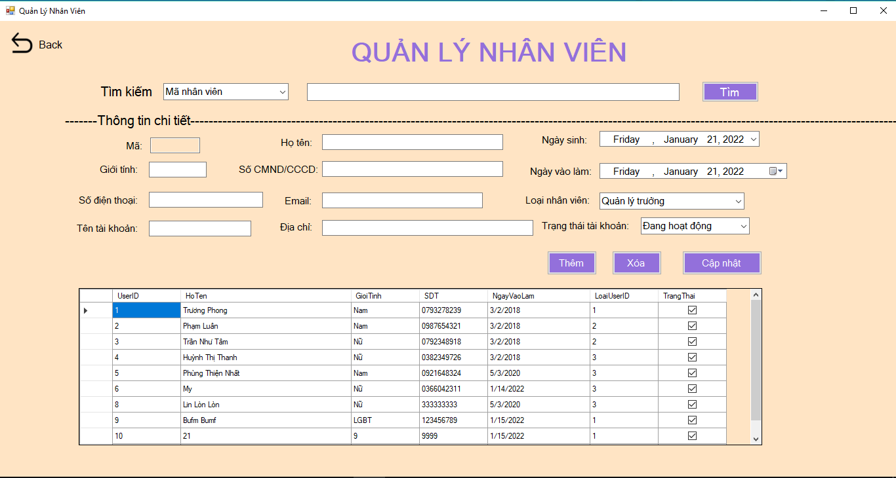

1. **Form Quản Lý Khách Hàng:**

* Tìm kiếm khách hàng theo: mã khách hàng, số điện thoại -> trả về kết quả phù hợp ở datagridview
* Click vào 1 khách hàng sẽ đổ dữ liệu lên thông tin
* Thêm: điền đầy đủ thông tin rồi chọn thêm -> “Thêm khách hàng thành công!!”. Nếu điền sai định dạng, hoặc trùng số điện thoại -> hiển thị thông báo nhắc nhở
* Sửa: click vào nhân viên để đổ thông tin lên rồi sửa rồi bấm sửa -> “Sửa khách hàng thành công!!”. Nếu để trống hoặc sai định dạng -> hiển thị thông báo nhắc nhở
* Xóa: chọn khách hàng để xóa -> xóa thành công sẽ hiển thị “Xóa khách hàng thành công!!”. Đối với một số lâu năm của shop sẽ không thể xóa -> “Không thể xóa khách hàng lâu năm!!”

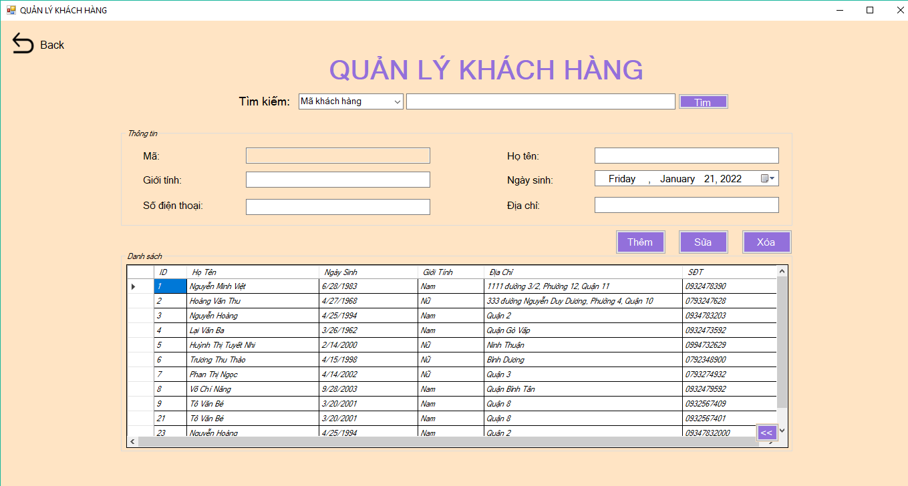

1. **Form Danh Sách Đơn Hàng Của Khách Hàng:**

Form hiển thị danh sách đơn hàng bao gồm thông tin (mã đơn hàng, ngày tạo, nhân phụ trách) của khách hàng khi double click vào khách hàng đó Form Quản Lý Khách Hàng

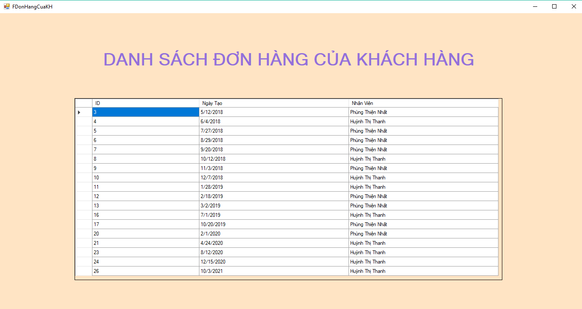

1. **Form Chi Tiết Đơn Hàng:**

Form hiển thị danh sách sản phẩm của đơn hàng đó (tên hàng hóa, số lượng, đơn giá, giảm giá) khi double click vào một đơn hàng ở Form Danh Sách Đơn Hàng Của Khách Hàng

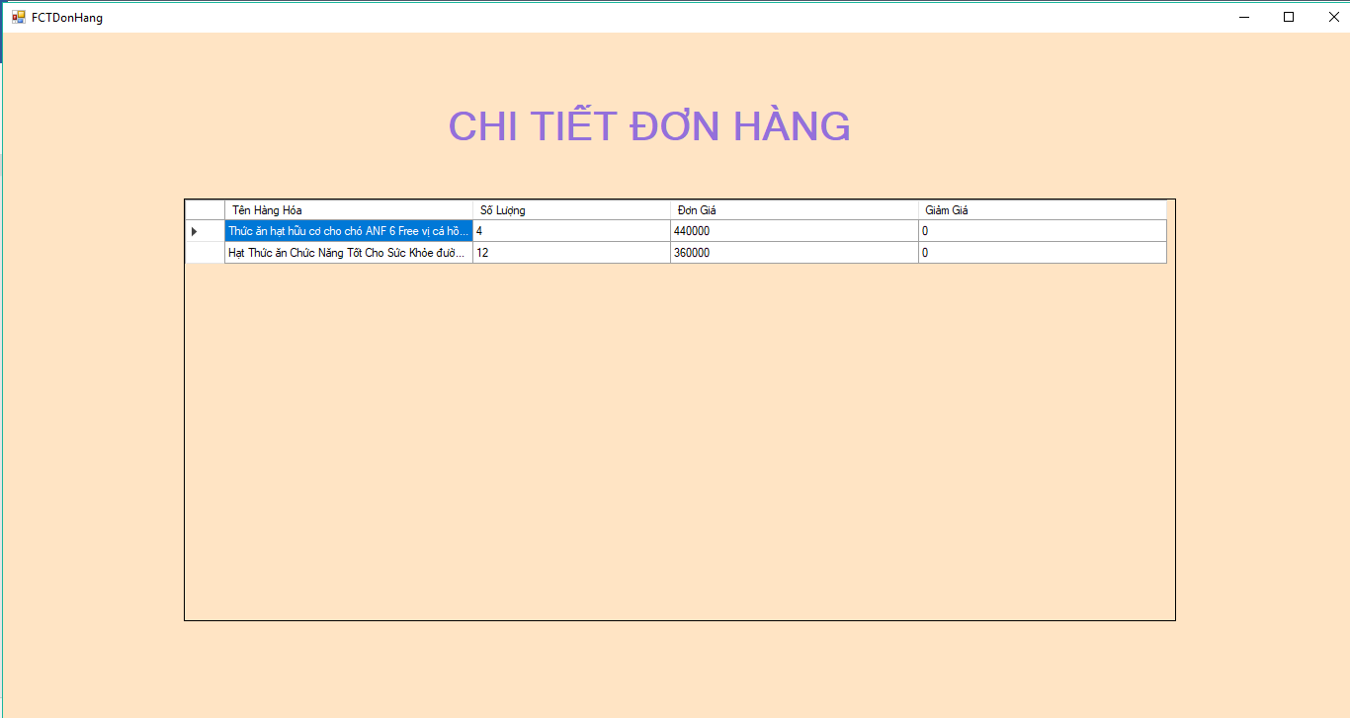

1. **Form Thống Kê:**

Chọn ngày bắt đầu và kết thúc để tiến hành thông kê

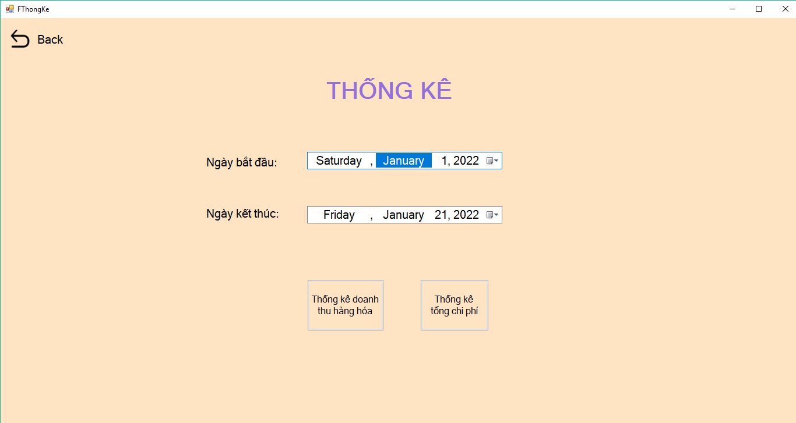

1. **Form Thống Kế Doanh Thu Hàng Hóa:**

Hiển thị khi người dùng chọn “Thống kê doanh thu hàng hóa” ở Form Thống Kê

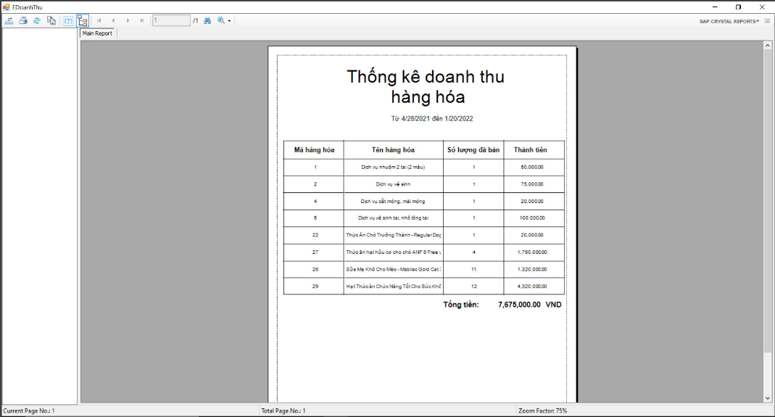

1. **Form Thống Kê Tổng Chí Phí:**

Hiển thị khi người dùng chọn “Thống kê tổng chi phí” ở Form Thống Kê

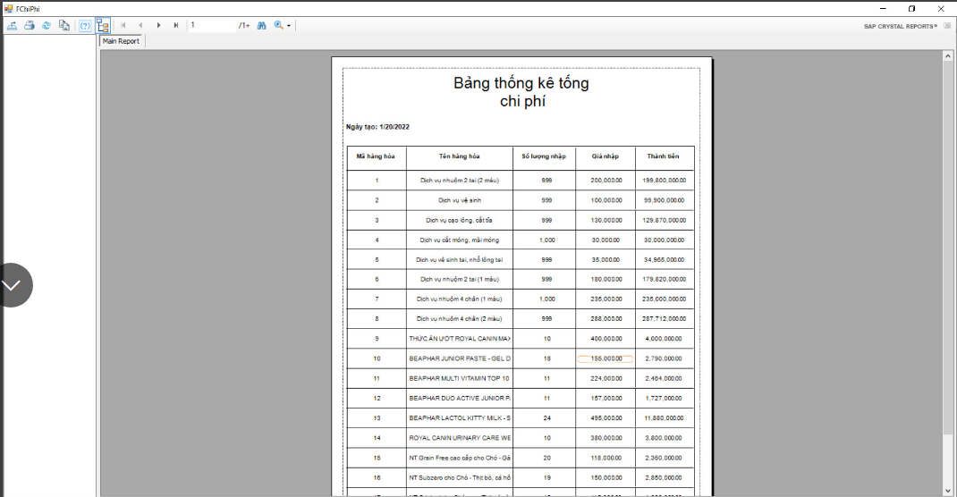

# CHƯƠNG 3: KẾT LUẬN

Vận dụng kiến thức đã học ở môn lập trình cơ sở dữ liệu và sử dụng Microsoft Visual Studio cùng ngôn ngữ C# để thực hiện phần mềm. Nhìn chung, phầm mềm đáp ứng được những yêu cầu cơ bản và sẽ được cải thiện hơn ở tương lai.